
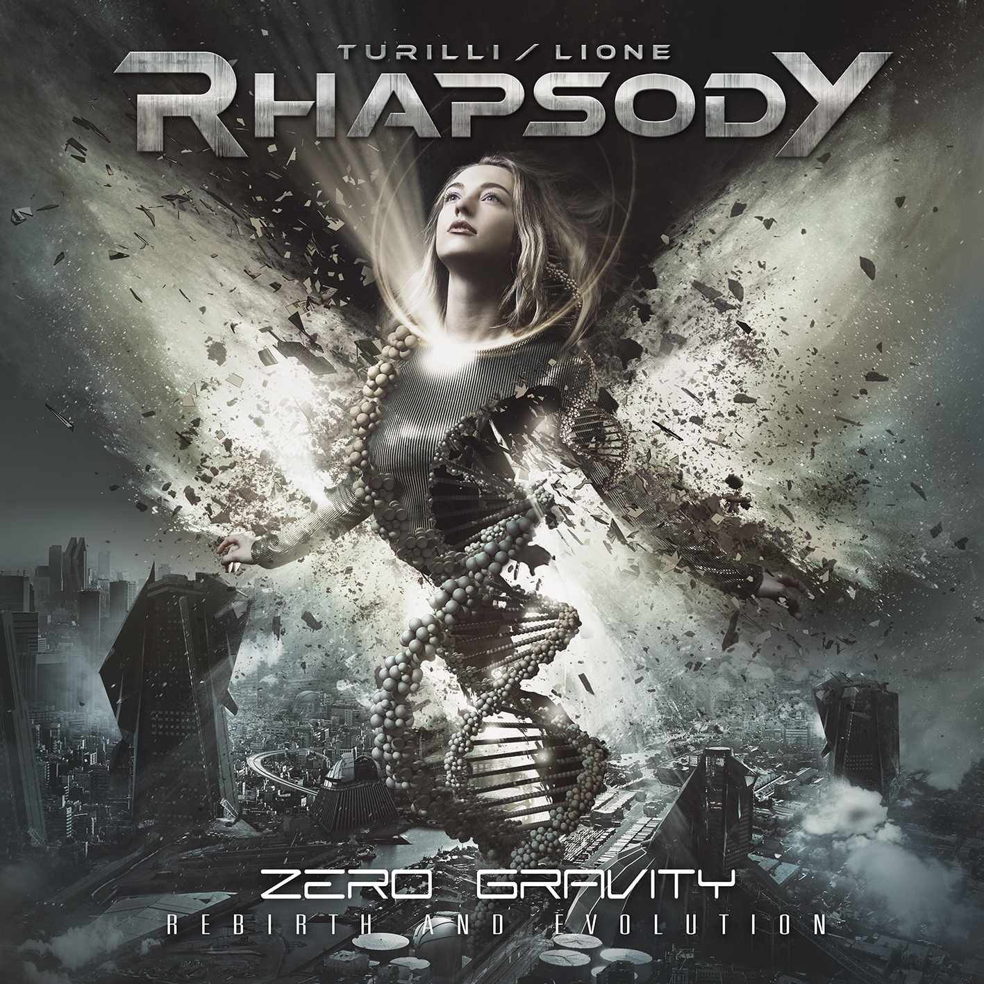

Turilli / Lione RHAPSODY
»Zero Gravity
(Rebirth And Evolution)«

VÖ: 05. Juli 2019

Line-up: | Turilli / Lione RHAPSODY online:
Luca Turilli | Gitarre, Keyboard, Klavier  Fabio Lione | Gesang  Dominique Leurquin | Gitarre  Patrice Guers | Bass  Alex Holzwarth | Schlagzeug | www.tlrhapsody.com  www.facebook.de/tlrhapsody  www.nuclearblast.de/turilli-lione-rhapsody

Die Alben, die ein ganzes Genre definiert haben, gingen verdächtig oft auf das Konto eines ikonischen Duos. In Sachen Symphonic Metal ist das ohne jeden Zweifel die Kombination aus Luca Turilli und Fabio Lione, deren unglaubliche Chemie uns bereits viele Momente triumphaler Metal-Magie beschert hat. Wann immer Gitarrist, Keyboarder und Komponist Turilli mit Sänger Lione zusammengearbeitet hat, kam etwas Großes, etwas ganz und gar Außergewöhnliches dabei heraus. Etwas, das Metal- und Rock-Liebhaber auf der ganzen Welt feierten, in ihr Herz schlossen und für immer verinnerlichten.

Jetzt, nach acht langen Jahren, sind die beiden wiedervereint. Jedoch nicht, soviel sei gesagt, um alte Kamellen aufzuwärmen. Stattdessen starten die beiden ein aufregendes neues Kapitel ihrer Reise, das den Trademarksound ihrer alten Bands nicht nur auf ein neues Level hebt, sondern gleich in ein vollkommen anderes Universum schießt. Turilli/Lione RHAPSODY ist der wahrgewordene Traum eines jeden Fans des cinematischen, bombastischen, epischen Symphonic Metal. Nein, eigentlich ist das hier noch viel mehr, obwohl bereits das mehr als ausreichend für eine Sensation wäre. Diese Band ist die Neuerfindung ihres ureigenen Sounds, eine zeitgeistige Interpretation alter Werte und Wurzeln. Und während das viele Bands von sich behaupten, trifft es auf Turilli/Lione RHAPSODY tatsächlich zu. Ja, es stimmt: Nie klang Symphonic Metal so frisch, so originell, so dramatisch und so schwerelos wie auf »Zero Gravity (Rebirth And Evolution)«. Das ist nicht nur ein Beweis für ihr beispielloses Talent, sondern auch für ihren nimmermüden Drang, sich neu zu erfinden, vorwärts zu gehen und damit ein Genre neu zu leben, das zuletzt allerhöchstens stagnierte.

Was 1997 mit dem unvergessenen »Legendary Tales« begann, führt nun direkt zu »Zero Gravity (Rebirth And Evolution)«, einem wahrhaft beeindruckenden Debütalbum und einem weiteren Meilenstein ihrer Karriere. Es ist alles da - die Gitarrenarbeit, die dramatischen Arrangements, die kraftvollen Refrains, die einprägsamen Melodien und die tiefgreifenden Texte. Dennoch klingt das hier alles dezidiert nach 2019, ohne dabei die Stärke und das Charisma früherer Errungenschaften aus den Augen zu verlieren. Dieses Album ist eine Reise voller Entdeckungen, Überraschungen und unvergesslicher Momente.

Der Untertitel »Rebirth And Evolution« bekommt da natürlich gleich eine ganz andere Bedeutung. „Er bedeutet uns alles“, bringt es Luca Turilli auf den Punkt. „Er ist unser Mantra, unsere DNA.“ Denn natürlich muss man eines im Hinterkopf behalten: Auch wenn die beiden wiedervereint sind, so haben sie sich in den letzten Jahren natürlich dennoch weiterentwickelt. „Deswegen war uns ein Neustart wichtig, der Beginn eines neuen Kapitels. Mit unseren Trademarks, aber eben auch mit einer deutlich umfassenderen Vision.“ Diese Inkarnation namens Turilli/Lione RHAPSODY ist der neue Gipfel einer Karriere, die eigentlich vergangenes Jahr mit einer Abschiedstournee anlässlich des 20. RHAPSODY-Geburtstags enden sollte. Das erste Mal seit sieben Jahren standen Turilli und Lione wieder gemeinsam auf der Bühne, begleitet von den ehemaligen RHAPSODY-Mitgliedern Dominique Leurquin, Patrice Guers und Alex Holzwarth. Der Rest ist Geschichte.

„Unsere Freundschaft war stärker denn je“, sagt Fabio Lione, „was eigentlich seltsam ist, wenn man bedenkt, dass wir uns sieben Jahre nicht gesehen hatten!“ Die Tour wurde sowohl persönlich als auch professionell zu einem Triumphzug, der Fans auf der ganzen Welt begeisterte. „Es machte sofort wieder Klick“, erinnert sich Turilli. „Wir genossen es sehr wieder zusammenzuarbeiten. Dennoch verständigten wir uns darauf, dass wir nur dann an neuer Musik arbeiten würden, wenn wir wirklich noch etwas Neues zu sagen haben.“

Das haben sie. Zum Leben erweckt von einer mächtigen Produktion und aufgenommen in Zusammenarbeit mit Simone Mularoni (DGM) in seinen Domination Studios in San Marino, konnten die beiden diesmal ihr volles Potential ausschöpfen. Gestärkt von einer irrwitzig erfolgreichen Crowdfunding-Kampagne, konnten Turilli und Lione diesmal wirklich alles tun, um das ultimative Album zu erschaffen. Und das taten sie auch. „Es war eine riesige Überraschung und Ehre, als wir merkten, wie viel den Menschen unsere Musik bedeutet“, zeigt sich Turilli ehrlich berührt. „Das ist schlicht und ergreifend die beste Produktion, die wir jemals hatten.“ Warum also beeilen, wenn alles so rund läuft? „Wir waren über drei Monate im Studio und konzentrierten uns vor allem auf Fabios Gesang“, nickt der Gitarrist und fügt begeistert an: „Er ist einer der besten Sänger, die ich in meiner gesamten künstlerischen Laufbahn kennenlernen durfte. Und das Beste ist: Seine Stimme ist wie ein alter Rotwein. Sie wird immer besser, je älter er wird.“ Hörbar geprägt vom gesanglichen Boss-Level einer Band wie QUEEN, widmeten sich die beiden einen ganzen Monat lang der außergewöhnlichsten und mit Abstand besten Gesangsleistung in Liones Karriere. „Mit Luca zu arbeiten, ist mit nichts zu vergleichen“, sagt dieser zu den Aufnahmen. „Er weiß genau, was ich kann und welche Fäden er ziehen muss, um das Beste aus mir herauszuholen - diesmal sogar mehr denn je. Ernsthaft, ich glaube, einen besseren Studioaufenthalt hatten wir noch nie.“

Inhaltlich ihrer geteilten Leidenschaft für die Mysterien des Lebens, für Metaphysik, Psychologie, Parapsychologie und spiritueller Reife ergeben, setzen Turilli und Lione musikalisch alles auf eine Karte, um ein sprachlos machendes Kunstwerk zu erschaffen, das Symphonic Metal mit fremdländischen Instrumenten und einem Sinn für Drama vereint, der auch QUEEN stolz machen würde. „Ethnische Musik ist ein fundamentaler Bestandteil dieser neuen Band“, unterstreicht Turilli. „Wir lieben es, seltene akustische Instrumente verschiedenster Kontinente aufzutreiben und sie in unseren Sound einzufügen. Sie berühren unser Herz und unsere Seele.“ Nicht nur ihre, soviel steht fest. Das Aroma indischer Folklore, tibetanische Schwingungen und persische Einflüsse grenzen das Album von allem ab, was man in diesem Genre bis dato gehört hat: Tiefgehend spirituell wie eine alte Sinfonie, raffiniert wie eine bombastische Prog Rock-Oper und dennoch durchzogen von jenem edlen, eleganten und furiosen Symphonic Metal, wie ihn nur diese beiden aus dem Hut zaubern können.

Vom archetypischen Grandeur des kolossalen Openers 'Phoenix Rising' zur hingebungsvollen Opernhymne 'Arcanum (Da Vinci‘s Enigma)', die das weltgrößte Universalgenie mit italienischen Lyrics und einer Verbeugung vor Giuseppe Verdi feiert, sorgen Turilli/Lione RHAPSODY für die ultimative Hörerfahrung. Punkt. Mit Gastauftritten von Elize Ryd (AMARANTHE), Mark Basile (DGM), Sascha Paeth (AVANTASIA) und Arne Wiegand (SANTIANO) sowie dem zeitgenössischen und zugleich berauschend anmutigen Artwork von Grafikhexer Heilemania (LINDEMANN, EPICA, KREATOR) sind Turilli/Lione RHAPSODY bereit für den nächsten Schritt. Und mit extensiven Tourplänen weit ins Jahr 2020 hinein verwundert es nicht, dass es der bislang größte wird - ein Schritt von der Wiedergeburt zur Evolution, bei dem nur der Himmel die Grenze ist.

© Björn Springorum

